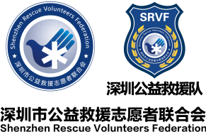

深圳市公益救援志愿者联合会（SRVF）
救援志愿者、（后备）队员及级别管理办法

为加强完善深圳市公益救援志愿者联合会（以下简称联合会）深圳公益救援队（救援队）队伍建设，规范组织纪律和管理，明确救援志愿者、队员、后备队员的资质确认办法，清晰救援志愿者和队员、后备队员的资质级别以及晋级、降级的办法和原则，特制定本管理办法。

第一章 总则
队员资质的核定遵循严进宽出原则。

第二章 救援志愿者
第一条 本规定所指的救援志愿者，是经救援队统一组织选拔、培训并获取相应资质、取得救援志愿者编号，在联合会及其下设各部门开展应急志愿服务的所有志愿者的统称。
第二条 年龄在18—60岁之间，自愿为中国社会应急救援事业做出无私贡献的中华人民共和国公民，向救援队提交申请、经过培训选拔、获得批准后即可成为救援志愿者。
第三条 申请者须于每年指定招募时间（5月-6月）向救援队提交《深圳市公益救援志愿者联合会（SRVF）救援志愿者申请登记表》详见附件1。
第四条 申请者获取救援志愿者编号须满足以下条件：
1、完成《救援志愿者基础培训课程》；
2、完成指定社会服务并积累足够的服务时长（不少于16小时）；
3、自行取得深圳市急救中心初级救护员资质或具备同等及以上资质（红十字会初级救护员、AHA-Heartsaver、AHA-BLS、wafa、EMT、ERC、医生证、护士证等，相关证照需在有效期内）；
4、取得联合国安保部（UMDSS）的BSAFE证书。
第五条 联合会将视情况每年调整更新课程内容和服务项目。救援志愿者基础培训课程内容及社会服务项目见附件2。
第六条 申请者成为救援志愿者后，即可根据自己的专长和兴趣爱好，作为救援志愿者参与联合会所开展的公共讲座、公共安全宣传、常规户外等活动，但需自行购买意外保险。救援志愿者原则上不能参加救援行动。
第七条 救援队将为救援志愿者记录出勤，同时根据活动性质记录联合会贡献值，贡献值的计算方法详见《深圳市公益救援志愿者联合会队员贡献值统计办法》；如参加的活动属于深圳市义工联义工服务，将同时记录义工服务时间。
救援志愿者资质考察流程图：
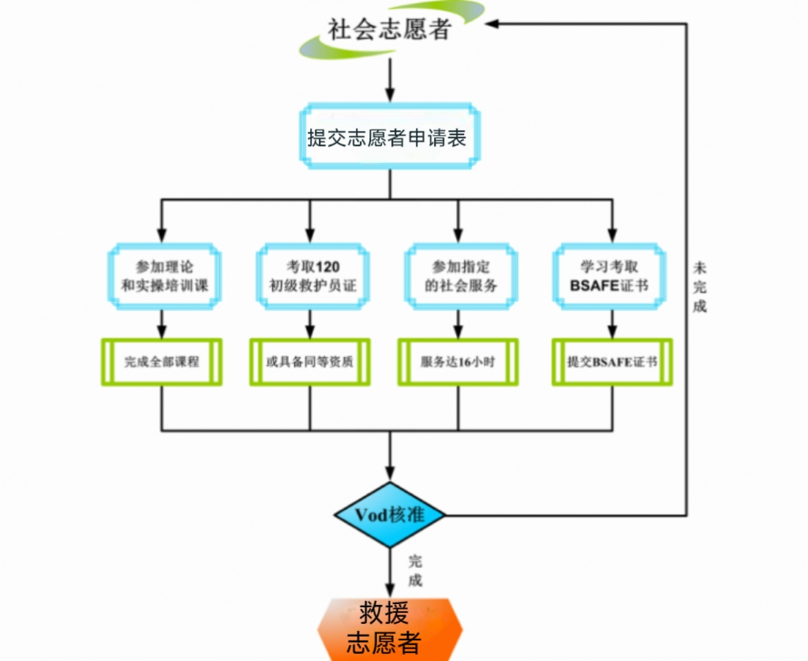

第三章 队员
第八条 救援队下设若干行动队伍和职能部门共同组成深圳公益救援队，并从“救援志愿者”中培养队员，承担救援队的日常活动策划、组织、实施等工作，并在救援队日常的社会服务和紧急救援行动中担当不同的工作岗位。各行动队伍、职能部门功能缩写见《深圳市公益救援志愿者联合会组织架构说明》。
联合会日常行政管理架构图
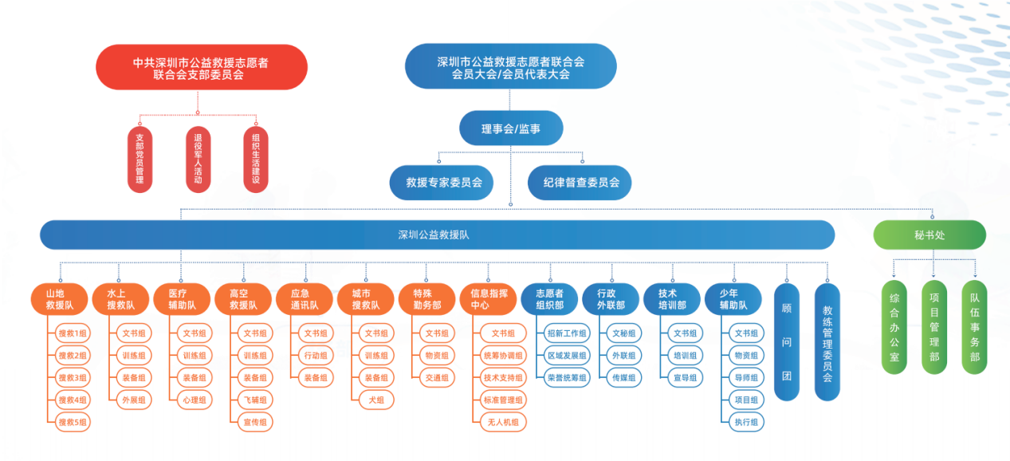
第九条 救援志愿者成为队员须满足以下条件，并通过所申请部门的综合评定：
- 完成基础体能测试（行动队伍按照各自要求考核）；
- 完成初级救援培训课程，详见附件3备注有效期；
3、完成军训（2天2夜）；
4、通过心理测试；
5、参加并通过部门面试（按要求提交入队申请表《深圳市公益救援志愿者联合会队员招募申请登记表》，详见附件4）；
6、通过部门考核（包括但不限于工作任务、服务时长等要求，具体以部门为准）；
7、通过入队普考（医疗、信息、通讯）；
8、自行获得中级户外资质（中登协初级户外指导员、各地方登协中级户外、磨房山艺课程、香港中级山艺课程等）；
9、截至指定时间（正式入队前一个月）参加救援队的活动累计贡献值不少于5分。
第十条 救援志愿者按规定取得救援队“队员资质”后，将由联合会统一购买保险，配发队服，享有参加队内进阶培训、装备团购的资格，同时将会根据自身能力被允许代表救援队参加应急救援行动。
第十一条 年度队员名单公布后一周内，各部门根据情况向行政外联部邮件提出书面申请，对未能通过考核的救援志愿者延长考核期（3个月），各部门根
据其在延长考核期中的表现最终确定是否给予队员资质。救援志愿者在考核期累计的联合会贡献值不少于5分。
第十二条 未成为队员的救援志愿者，仍可参加联合会所开展的各项公开活动，仍有意向成为队员，须在后续年度重新申请，并按照本办法第九条完成相关流程，（第九条第二点有效期内免培）。
第十三条 队员须满足以下条件，并通过所在部门的综合评定，保留队员资格：
- 全年度贡献值分值不少于8分；
- 参加救援、救灾、保障、宣导、演练不少于4次/年（行动部门（含ICC、SSD）队员参加救援或救灾不少于2次/年）
2.1 保障指由联合会账号发布召集的对外保障活动，原则上活动规模参与人数不低于500人或累计投入保障人数不少于30人；
2.2 宣导指由联合会账号发布召集的对外科普、宣教、讲座等活动；
2.3演练指由联合会账号发布召集的对外演练活动或年度跨部门多部门大型联合演练；
- 考核年度内至少参加一次军训；
第十四条 各行动队伍、职能部门可根据对人才的需求，书面邮件队部提出申请，要求特招专业人才。特招人员需填写《深圳市公益救援志愿者联合会（SRVF）特招救援志愿者、队员、荣誉队员申请登记表》详见附件5，获批后视情况成为救援志愿者、队员、荣誉队员。
深圳市公益救援志愿者联合会队员资质考核流程图：
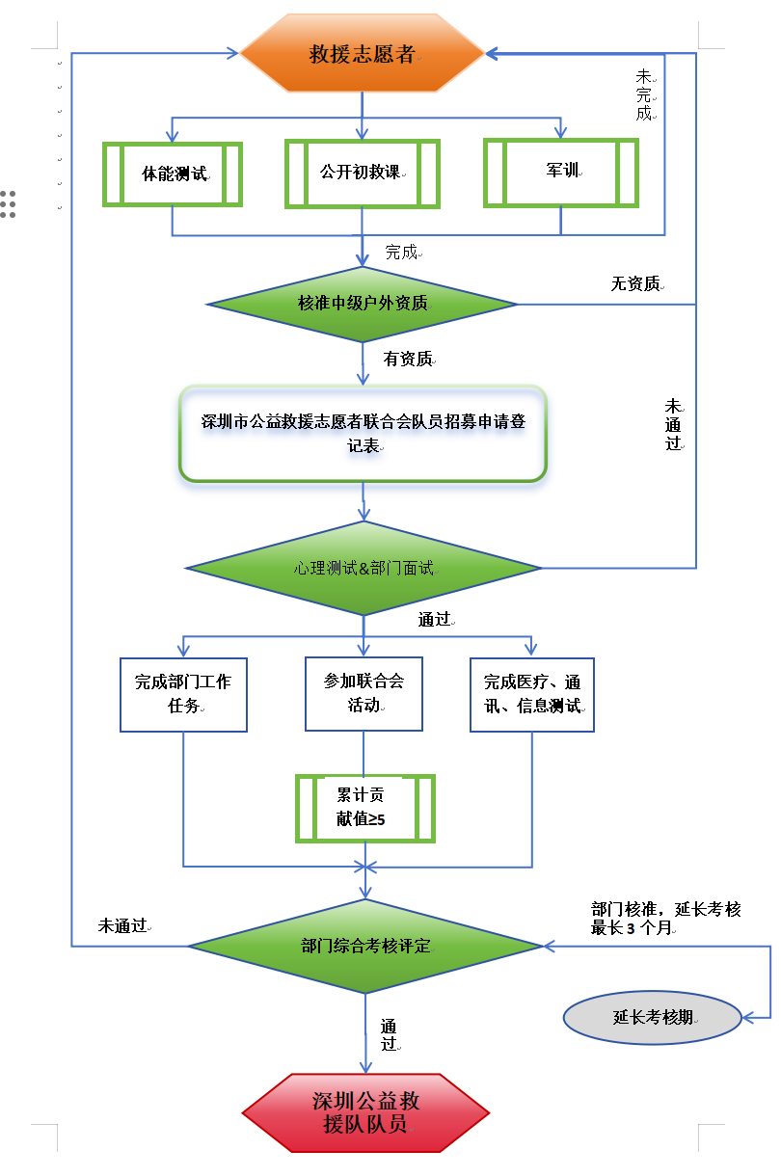

第四章 后备队员
第十五条 后备队员是各行动队伍、职能部门队员中年度考核不满足队员标准，但其对部门或队伍有特殊贡献的；
第十六条 后备队员名单由所在部门随队员名单每年度提交并阐述理由，经队部审议公示后生效，有效期一年；
第十七条 后备队员不在队员级别序列内，但可保留队服，原有肩章统一替换为一级肩章；
第十八条 后备队员满足本办法第十三条，可转为队员；

第五章 荣誉队员
第十九条 荣誉队员是所有关心支持和帮助联合会发展的各界人士，对联合会的建设、成长、发展做出突出贡献者。每年度由联合会理事会提名、审议通过并公示，有效期一年；
第二十条 终身荣誉队员是联合会队员（需至少获得过银米字勋章）、所有关心支持和帮助联合会发展的各界人士，对联合会的建设、成长、发展做出突出重大贡献者，由联合会理事会提名、审议通过并公示；

第六章 队员级别
第二十一条 救援队队员共设七个级别，其对应的肩章标识如下：
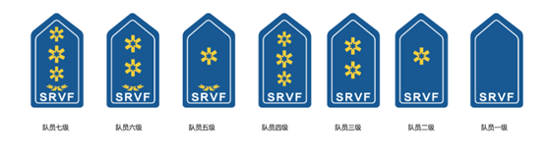
第二十二条 队员级别与相应的岗位、称谓、责权对应关系：
队员一级 — 队员：可参加救援行动并开展辅助工作，专职人员（工作不满2年）；
队员二级 — 骨干队员：经过专项技能培训并考核通过，可在救援行动或者职能部门中独立开展工作，专职人员（工作满2年及以上）；
队员三级 — 组长：分管部门内专项领域的工作，或具有专项技术能力，可在救援行动或者职能工作中担任小组组长职位，专职人员主管；
队员四级 — 教练（教委会公示的高级教练）、专职人员经理：具备教练资质，可代表救援队对外开展技术输出和交流；
队员五级-— 行动队伍队长、职能部门部长、专职人员总监：分管一个部门或一支专业救援队，可在救援行动中担任指挥官；
队员六级 — 副秘书长、副总队长：分管若干部门；
队员七级 — 秘书长、总队长：主持救援队日常工作；
第二十三条 救援队设荣誉队员。荣誉队员为荣誉称号，非救援队正式队员，不享有正式队员的权益，由联合会统一颁发，荣誉队员肩章标识如下：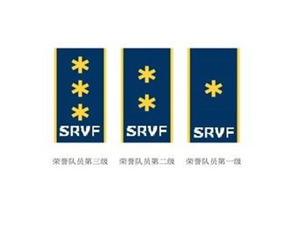
第二十四条 荣誉队员级别颁发原则:
荣誉队员一级：由联合会根据个人意向，颁发给与联合会有合作历史或贡献的个人；
荣誉队员二级：由联合会根据个人意向，颁发给联合会救援委员会委员或相关合作单位代表；
荣誉队员三级：由联合会根据个人意向，颁发给联合会会长、联合会救援委员会主席、对联合会有贡献的社会知名人士；

第七章 队员保级、晋级与降级
第二十五条 救援队对救援队员级别的保级、晋级、降级管理采用分级申报的管理办法。
一级、二级队员的保级、晋级和降级由部门核准，每年度调整一次；
三级队员的晋级、降级由部门提出意见报队部审批，每年度调整一次；
四级队员的晋级、降级由教委会提出意见报队部审批，每年度调整一次；
五级队员的晋级、降级由队长提出报备理事会审批，每年度调整一次；
六级、七级队员的晋级、降级由联合会理事会审议，每三年度调整一次。
第二十六条 队员需满足第十三条，可以保留队员级别；
第二十七条 队员满足以下条件，可以晋级：
- 仅满足第十三条，不予升级；
- 各部门可根据部门活动要求，在第十三条基础上制定部门升级标准；
第二十八条 有以下情况的，予以降级：
- 不符合年度军训要求的，直接降为志愿者；
- 完全不满足第十三条的，直接降为志愿者；
- 部分不满足第十三条的，队员资质自动降级，每年度降一级；
- 三级以上队员因个人原因主动希望降级，需通过邮件书面向自己的主管及队部申请，经批准并将工作交接后降级；
- 队员因违反国家法律法规、队伍纪律，给联合会造成恶劣影响的，经联合会纪律监察委员会审议，可给队员直接降级。

部门 | 贡献值  (每年度) | 救援/救灾 或 大型保障活动/安全宣导或联合会重要测评、联合大型演练  (每年度) | 军训  （年度）
行动  部门 | ≧8分 | ≧4次  （其中至少2次救援/救灾） | 1次（军训教官带领队伍军训，可以免试当年度军训考核），参加新人军训考核标准，可以保持有效期2年；
职能  部门 | ≧8分 | ≧4次 | 1次（军训教官带领队伍军训，可以免试当年度军训考核），参加新人军训考核标准，可以保持有效期2年；

第八章 队员退队、归队、请假
第二十九条 有以下情况的，视为离队：
1、年度考核降为志愿者；
2、队员可通过书面向本部门负责人申请，经同意并办理相关离队手续后离队；
第三十条 离队后仍可参加联合会所开展的各项公开活动，仍有意向成为队员，须在后续年度重新申请，并按照本办法第九条完成相关流程，（第九条第二点有效期内免培）；
第三十一条 有以下情况的，视为退队；
- 队员因违反国家法律法规、队伍纪律，给联合会造成恶劣影响的，经联合会纪律监察委员会审议，可给队员直接退队；
- 队员可通过书面向本部门负责人申请，经同意并办理相关退队手续后退队。
第三十二条 离、退队队员需交回队服、肩章等队员资质标志，但可保留姓名牌，勋章、考勤卡等物品作为纪念。
第三十三条 因个人书面申请的退队队员归队流程参考第九条。
第三十四条 因身体原因、女性孕期无法参加队里活动，可以申请免考核一个年度，免考核一个年度以邮件回复为准，邮件发部门负责人，队部分队长审批，抄送秘书处和行政外联部备案。

第九章 执行
本管理细则由2025度队员招募起实施，本规定未尽事宜将以补充管理规定或修订版本加以明确。
深圳市公益救援志愿者联合会
二零二六年一月三日
附件一：深圳市公益救援志愿者联合会（SRVF）救援志愿者申请登记表
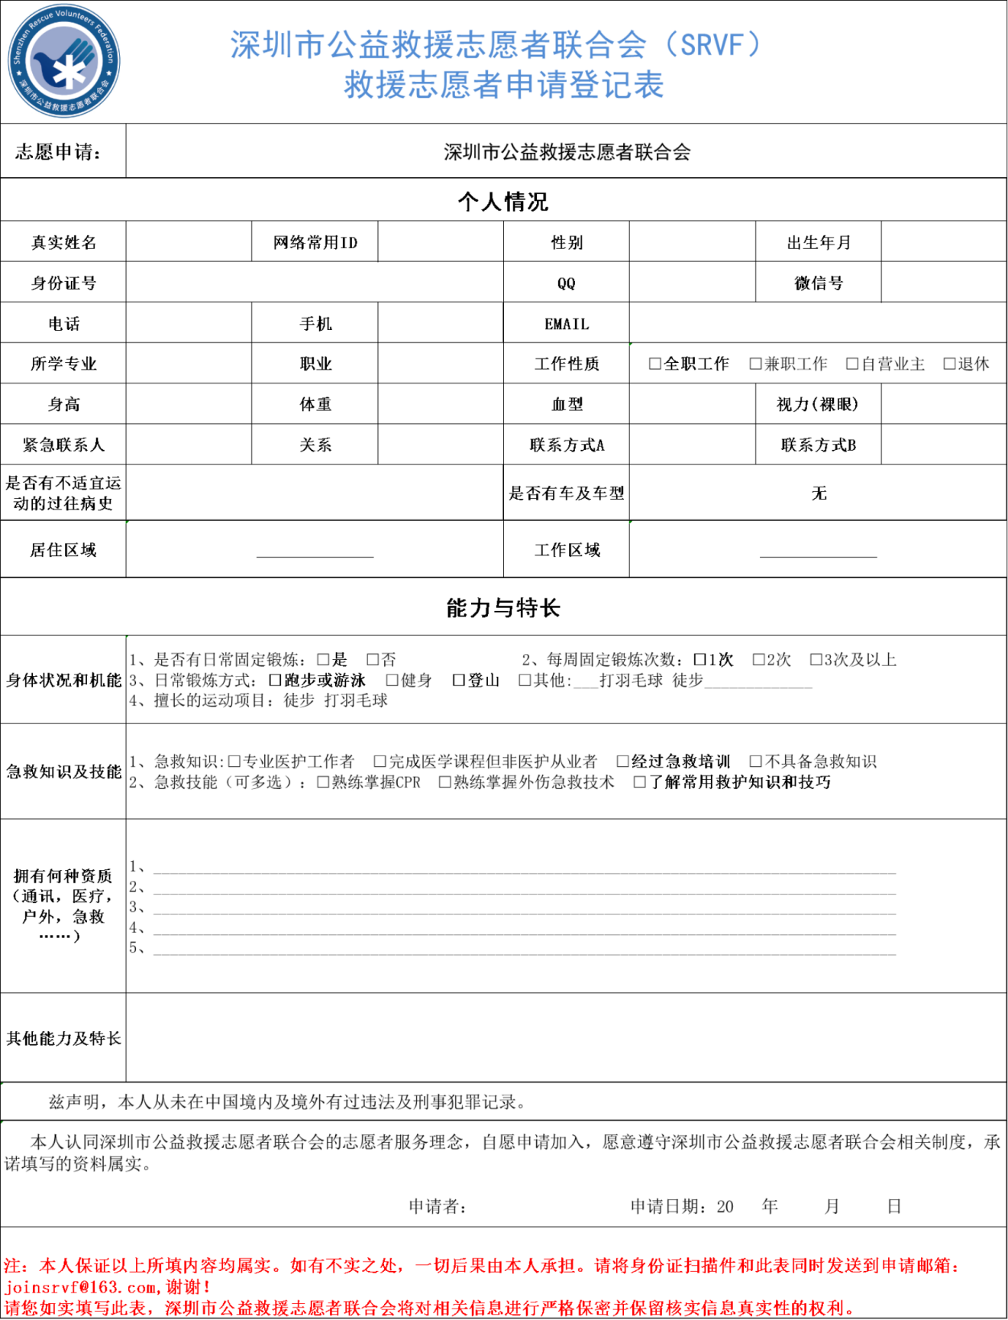

附件二：救援志愿者基础培训课程记录表
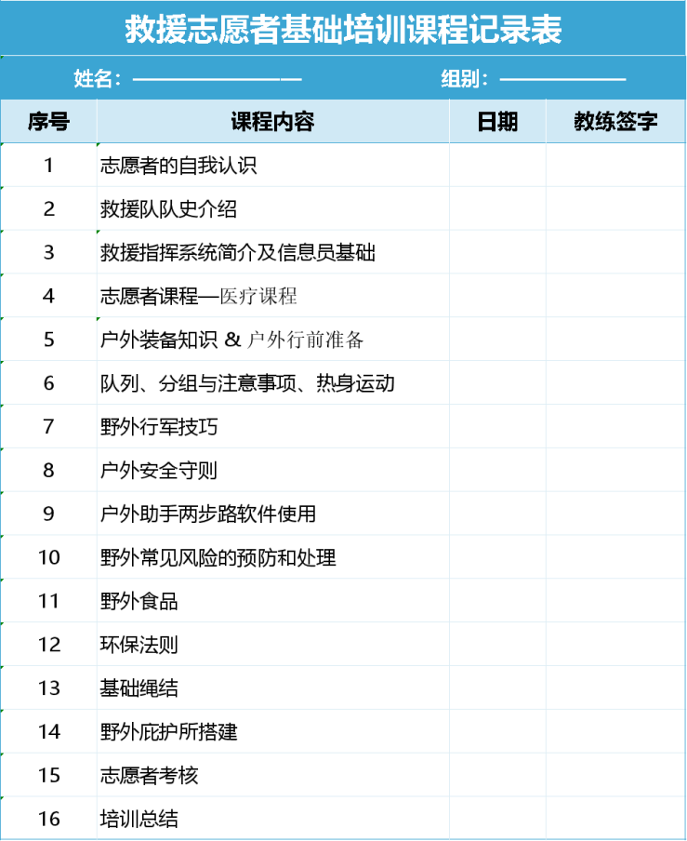

附件三：深圳公益救援队志愿者初级救援培训课程记录表，此课程有效期保留3年。
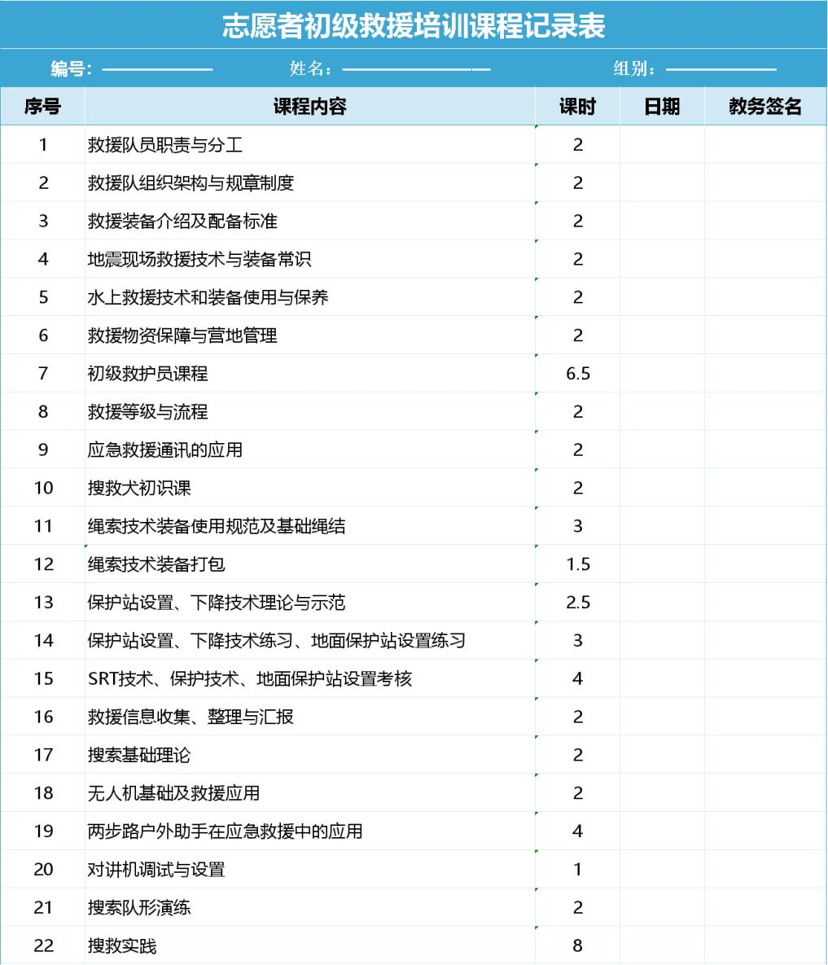

附件四：深圳市公益救援志愿者联合会队员招募申请登记表
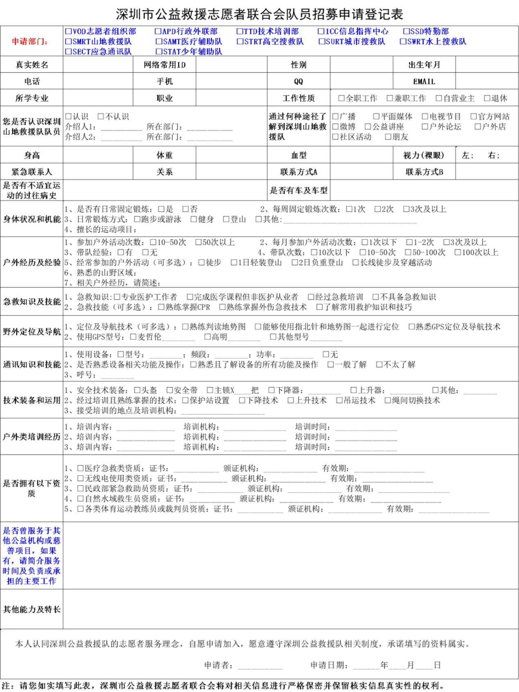

附件五：深圳市公益救援志愿者联合会（SRVF）特招救援志愿者、队员、荣誉队员申请登记表

深圳市公益救援志愿者联合会志愿者社会服务项目（公共安全标准）（2025）
1、梅林U站服务等以联合会账号发布的宣导活动
2、联合会日常安全宣导、群众户外活动保障

